广阳镇人大助力洪涝灾后重建

7月份，广阳镇经历特大降雨，降雨量超过100毫米，镇内多地受洪涝灾害影响，农田、道路、房屋、电力等均遭不同程度损坏。广阳镇人大积极响应党委号召，及时组织人大代表参与到抗洪抢险和灾后重建工作中，坚持"以人为本"的指导理念，以实际行动彰显了“人大代表为人民、人民有难我先上”的使命担当和为民情怀。

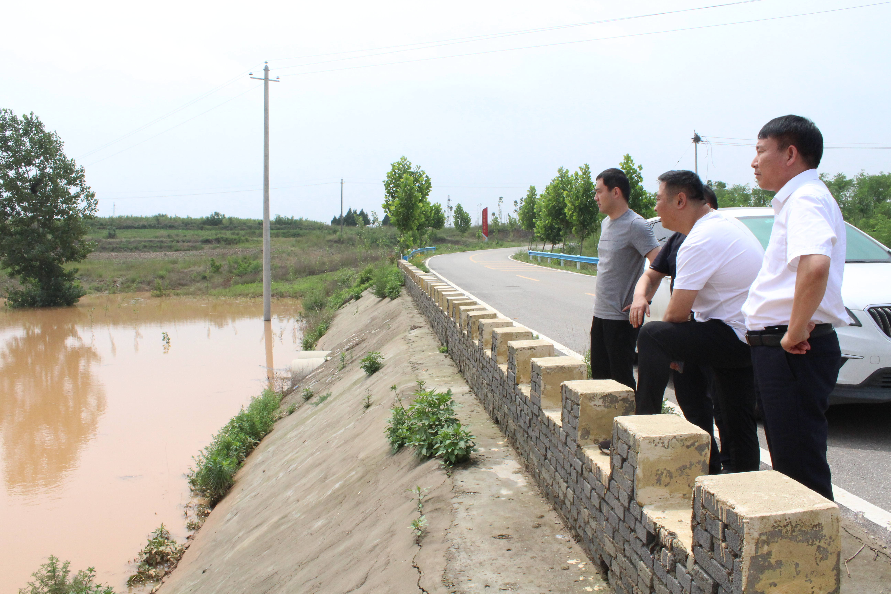代表们进村入户，全面统计核查人员、房屋、农田设施等受灾情况；开展灾后环境卫生大整治活动，将因强风降雨带来的垃圾、淤泥、杂草等清理干净，切实保障汛后人居环境卫生；积极配合卫生部门，做好灾后卫生防疫工作，对区域范围内进行全面的卫生消毒，预防和控制各类传染病、疫情的发生和流行，确保灾后无大疫；联系相关部门快速修复水利、交通、电力、通讯等基础设施，全力保障村民农业生产、出行安全、基本生活用电和通讯。此外，代表们还到各村居深入群众了解情况，积极协调有关部门解决受灾群众亟需解决的生活困难。

县人大代表、广阳镇人大主席杨毓民对代表们提出要求：一是带头宣传发动，争当活动建设的先锋。在灾后建设中也要发挥带头宣传作用。二是带头参与建设，争当落实政策的先锋。人大代表作为灾后重建的排头兵，特别是在村民集中小区建设过程中，遇到征地、调地等难点问题时，人大带头响应、带头做群众思想工作，确保灾后新农村建设顺利推进。三是带头美化环境，争当保护环境的先锋。人大代表带头清扫好自家庭院，积极参与城乡环境综合整治工作。自觉配合全域污染专项整治活动开展，确保了活动的有效开展。四是带头服务群众，争当维护稳定的先锋。在灾后重建过程中，建言献策，积极协助做好信访稳定工作，有效化解各种信访案件，信访矛盾纠纷得到有效调处，为灾后重建营造了和谐稳定的氛围。